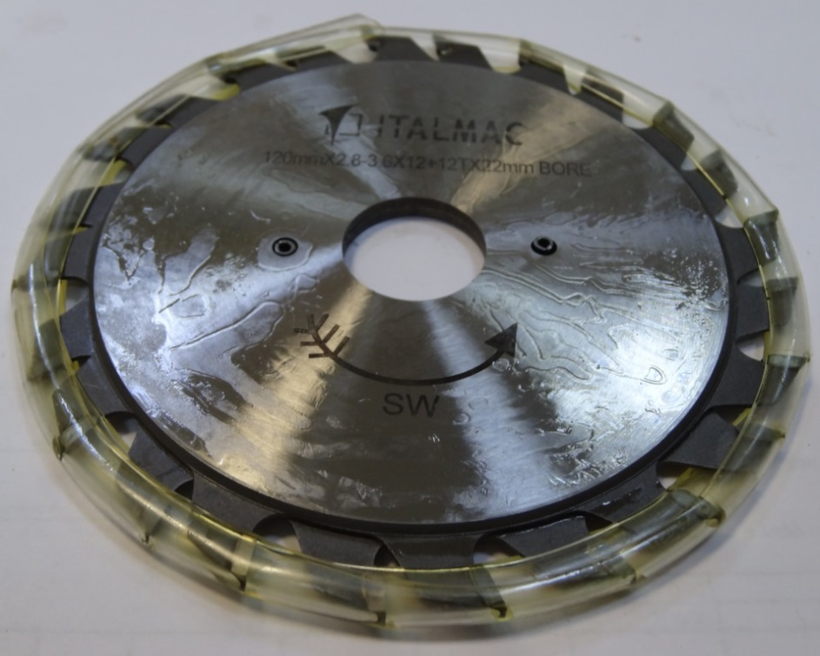

Код из 1С | Артикул | Наименование/ Бренд/  Поставщик | Габариты,  Д*Ш*В  мм | Масса,  гр | Материал | Место установки/Назначение
06307 | IM120012022 | Пила дисковая 120*2,8/3,6*22 Z=12+12 | Пила дисковая 120*2,8/3,6*22 Z=12+12 | 500 | металл | Раскроечные станки/ подрезная пила
 |  | Italmac

